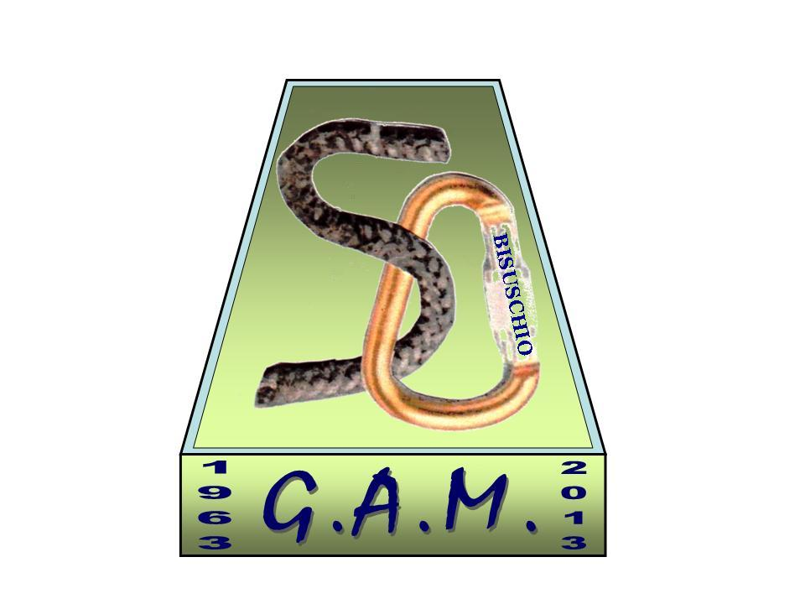

G.A.M. Gruppo Amatori della Montagna Bisuschio
Via Roma 2/B - C.F. 95066740127 – Tel. 3400939806
E-mail: gambisuschio.info@libero.it
www.gambisuschio.it

Il giorno 24 novembre 2012, presso il maxi-salone del comune di Bisuschio, si è svolta l’assemblea ordinaria dei soci.
Sono state effettuate le votazioni per il rinnovo del consiglio direttivo che rimarrà in carica nel biennio 2013-2014.
Sono stati eletti i seguenti 9 consiglieri:

BIASIO GIUSEPPE PEDOJA ANNAMARIA
COLOMBO FRANCA TOLIO MAURIZIO
TRABUCCHI MAURIZIO MOLERI GIUSEPPE (ass. del 11/12)
GALVAN MARIA LUATTI GIAMPIERA (ass. del 11/12) PINNA GIOVANNI

Si prosegue con la relazione dell’attività dell’anno 2012 da parte del segretario, i soci sono ancora in aumento raggiungendo il numero di 151. E’ stato illustrato l’elenco delle iniziative proposte dal G.A.M. ed altre alle quali il G.A.M. ha collaborato.
E’ stata quindi data la parola al Cassiere per informare i soci circa il rendiconto finanziario provvisorio del 2012 che evidenzia un leggero attivo tra entrate ed uscite.
Il Presidente illustra le iniziative previste per il 2013 per festeggiare il cinquantesimo anno di attività della nostra associazione dove nei giorni 19 e 20 gennaio , presso il maxi-salone comunale, verrà inaugurata una mostra di fotografie e attrezzature storiche per escursioni che illustrano la storia del G.A.M.
Sarà, inoltre, stampato un libretto che raccoglie le attività culturali e di aggregazione alle proposte nei 50 anni trascorsi.
Diamo , infine, appuntamento a tutti coloro i quali vorranno essere presenti al monte S. Bernardo il 1° gennaio per il tradizionale scambio di auguri.
La serata si è conclusa con il consueto rinfresco ed essendo prossime le festività ci siamo scambiati gli auguri di un felice Natale.

